Окошки в теремке
(Рисование отпечатков поролоновым тампоном)
Д.Н. Колдина Занятие 5.

Программное содержание: Учить детей ставить отпечатки поролоновым тампоном. Развивать память и мышление.
Демонстрационный материал. Игрушки – герои сказки «Теремок» (мышка, лягушка, заяц, лиса, волк, медведь), теремок.
Раздаточный материал. Поролоновый тампон прямоугольной формы; вырезанный из картона дом без окон; гуашь любого цвета, разбавленная водой; тряпочка.
Ход занятия
Покажите детям кукольный спектакль по русской народной сказке «Теремок». Если малыши хорошо знают эту сказку, дайте им возможность помогать вам: подавать нужного героя, подсказывать слова. Когда по ходу сказки медведь «сломает» теремок, предложите детям сделать новый теремок и расселить в нем зверей.
Положите перед каждым ребенком вырезанный из картона дом без окон. Покажите детям, как нужно тремя пальцами держать за кончик поролона и опускать другой его кончик в гуашь. Если у ребенка это не получается, возьмите его руку в свою и вместе начните ставить «отпечатки» квадратиков поролоном. Затем дайте ему возможность самостоятельно доделать окна.
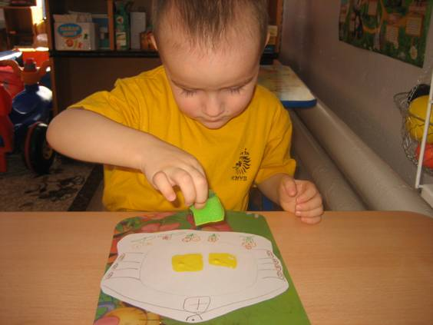
Скажите: «Вот какие славные получились у нас теремки! А сколько в них окошек! Как вы думаете, за каким окошком живет мышка? А лягушка? Всем места хватило и еще осталось».

